Raport podsumowujący manualny audyt dostępności
https://edukacja.pfron.org.pl/
Poniższa tabela opisuje typów błędów
Typ błędu | Skrót
Redakcyjny (Błąd redakcyjny) | R
Techniczny (Błąd implementacyjny) | T
Projekt (Błędnie zaprojektowany element lub błędnie zaimplementowany) | P
Strony podlegające audytowi
- https://edukacja.pfron.org.pl/
- https://edukacja.pfron.org.pl/login/index.php
- https://edukacja.pfron.org.pl/login/signup.php
- https://edukacja.pfron.org.pl/my/
- https://edukacja.pfron.org.pl/course/view.php?id=7
- https://edukacja.pfron.org.pl/pluginfile.php/4271/mod_scorm/content/27/index_lms.html#/
- https://edukacja.pfron.org.pl/mod/questionnaire/view.php?id=693
Badanie eksperckie przeprowadzone w następującej konfiguracji:
- System operacyjny: Windows 10, MacOS Ventura 13.0, iOS 16, Android 14
- Przeglądarki: Chrome Wersja 124.0.6367.202, Firefox 125.0.3
- Program czytający: VoiceOver, NVDA 2024.1

Tabela podsumowująca raport dostępności
Poniższa tabela jest podsumowaniem wyniku audytu dostępności WCAG 2.0/WCAG 2.1 oraz wytycznych KRI, która określają stan dostępności serwisu https://edukacja.pfron.org.pl
Serwis zawiera kilka błędów związanych z dostępnością, które w pewnym stopniu utrudniają korzystanie z serwisu. Elementy oznaczone jako „nie dotyczy” nie kwalifikowały się do testów manualnych.
Kryterium sukcesu | Poziom | Wynik testów manualnych | Samoocena 20 marca 2026
1.1.1 - Treść nietekstowa | A | Niespełnione | Spełnione
1.2.1 - Tylko audio oraz tylko wideo (nagranie) | A | Nie dotyczy | Nie dotyczy
1.2.2 - Napisy rozszerzone (nagranie) | A | Nie dotyczy | Nie dotyczy
1.2.3 - Audiodeskrypcja lub alternatywa dla mediów (nagranie) | A | Nie dotyczy | Nie dotyczy
1.2.4 - Napisy rozszerzone (na żywo) | AA | Nie dotyczy | Nie dotyczy
1.2.5 - Audiodeskrypcja (nagranie) | AA | Nie dotyczy | Nie dotyczy
1.3.1 - Informacje i relacje | A | Niespełnione | Spełnione
1.3.2 - Zrozumiała kolejność | A | Spełnione | Spełnione
1.3.3 - Właściwości zmysłowe | A | Spełnione | Spełnione
1.3.4 - Orientacja - wyświetlanie treści w układzie poziomym, jak i pionowym | AA | Niespełnione | Spełnione
1.3.5 - Określenie prawidłowej wartości | AA | Spełnione częściowo | Spełnione
1.4.1 - Użycie koloru | A | Spełnione | Spełnione
1.4.2 - Kontrola odtwarzania dźwięku | A | Nie dotyczy | Nie dotyczy
1.4.3 - Kontrast (minimalny) | AA | Spełnione | Spełnione
1.4.4 - Zmiana rozmiaru tekstu | AA | Spełnione | Spełnione
1.4.5 - Tekst w postaci grafiki | AA | Spełnione | Spełnione
1.4.10 – Przewijanie ekranu | AA | Spełnione częściowo | Spełnione
1.4.11 - Kontrast dla treści niebędących tekstem | AA | Spełnione | Spełnione
1.4.12 - Odstępy w tekście | AA | Spełnione | Spełnione
1.4.13 - Treści spod kursora lub fokusu | AA | Spełnione | Spełnione
2.1.1 - Klawiatura | A | Niespełnione | Spełnione
2.1.2 - Brak pułapki na klawiaturę | A | Spełnione | Spełnione
2.1.4 - Jednoliterowe skróty klawiszowe | A | Nie dotyczy | Nie dotyczy
2.2.1 - Możliwość dostosowania czasu | A | Spełnione | Spełnione
2.2.2 - Wstrzymywanie (pauza), zatrzymywanie, ukrywanie | A | Nie dotyczy | Nie dotyczy
2.3.1 - Trzy błyski lub wartości poniżej progu | A | Nie dotyczy | Nie dotyczy
2.4.1 - Możliwość pominięcia bloków | A | Niespełnione | Spełnione
2.4.2 - Tytuły stron | A | Niespełnione | Spełnione
2.4.3 - Kolejność fokusu | A | Niespełnione | Spełnione
2.4.4 – Cel Linku (w kontekście) | A | Niespełnione | Spełnione
2.4.5 - Wiele sposobów na zlokalizowanie strony | AA | Spełnione | Spełnione
2.4.6 - Nagłówki i etykiety | AA | Spełnione częściowo | Spełnione
2.4.7 - Widoczny fokus | AA | Spełnione | Spełnione
2.5.1 - Gesty punktowe | A | Nie dotyczy | Nie dotyczy
2.5.2 - Anulowanie wskazania | A | Nie dotyczy | Nie dotyczy
2.5.3 - Etykieta w nazwie | A | Spełnione | Spełnione
2.5.4 - Aktywowanie ruchem | A | Nie dotyczy | Nie dotyczy
3.1.1 - Język strony | A | Spełnione | Spełnione
3.1.2 - Język części strony | AA | Spełnione | Spełnione
3.2.1 - Po otrzymaniu fokusu | A | Spełnione | Spełnione
3.2.2 - Podczas wprowadzania danych | A | Spełnione | Spełnione
3.2.3 - Spójna nawigacja | AA | Spełnione | Spełnione
3.2.4 - Spójna identyfikacja | AA | Spełnione | Spełnione
3.3.1 - Identyfikacja błędu | A | Niespełnione | Spełnione
3.3.2 - Etykiety lub instrukcje | A | Niespełnione | Spełnione
3.3.3 - Sugestie korekty błędów | AA | Niespełnione | Spełnione
3.3.4 - Zapobieganie błędom (kontekst prawny, finansowy, związany z podawaniem danych) | AA | Spełnione | Spełnione
4.1.1 - Parsowanie | A | Niespełnione | Spełnione
4.1.2 - Nazwa, rola, wartość | A | Spełnione częściowo | Spełnione
4.1.3 - Komunikaty o stanie | AA | Niespełnione | Spełnione

Wyniki audytu dostępności

Zasada nr 1: Postrzegalność — informacje oraz komponenty interfejsu użytkownika muszą być przedstawione użytkownikom w sposób dostępny dla ich zmysłów.

Wytyczna 1.1 Alternatywa w postaci tekstu: Dla każdej treści nietekstowej należy dostarczyć alternatywną treść w formie tekstu, która może być zamieniona przez użytkownika w inne formy (np. powiększony druk, Braille, mowa syntetyczna, symbole lub język uproszczony).

1.1.1 Treść nietekstowa
Wszelkie treści nietekstowe przedstawione użytkownikowi posiadają swoją tekstową alternatywę, która pełni tę samą funkcję, z wyjątkiem sytuacji opisanych poniżej (Poziom A)
Wynik audytu: Niespełnione
Wynik samooceny: Spełnione
Strona | Opis Problemu | Rozwiązanie | Typ | Samoocena
https://edukacja.pfron.org.pl/ | Ikony zostały przedstawione za pomocą właściwości content w CSS. W zależności od zawartości mogą być przetwarzane przez technologie asystujące.    <div id="topcontrol" tabindex="0" role="button" title="Przejdź na górę strony" aria-label="Przejdź na górę strony" style="position: fixed; bottom: 5px; right: 5px; opacity: 1; cursor: pointer;">  <i class="fa fa-angle-up">  ::before  </i>  </div>  CSS  content: "";  Błąd marginalny | W przypadku ikon zamieszczonych jako content w stylach CSS sugerujemy dwa alternatywne rozwiązania:  - Dodanie tekstu alternatywnego bądź ukrycie grafiki w następujący sposób:  ::before  content: "" / "[opis alternatywny]";  lub  content: "" / "";  https://css-tricks.com/almanac/properties/c/content/  https://www.powermapper.com/tests/screen-readers/content/css-generated-content/  - Osadzić grafikę w osobnym znaczniku HTML z dodatkowym atrybutem aria-hidden=”true” ukrywającym ją przed technologiami asystującymi, aby mieć pewność, że w żadnym przypadku nie będą przetworzone, wprowadzając użytkownika w błąd.  Rozwiązanie to zostało zastosowane już przy innych ikonach i rekomendujemy konsekwentne stosowanie. Tym bardziej, że element posiada już atrybut aria-label | T | Spełnione
https://edukacja.pfron.org.pl/login/signup.php  https://edukacja.pfron.org.pl/my/ | Opis alternatywny został dwukrotnie zawarty w atrybucie title. Dotyczy to większości ikon.  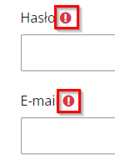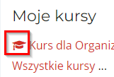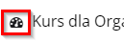  <div class="text-danger" title="Wymagane">  <i class="icon fa fa-exclamation-circle text-danger fa-fw " title="Wymagane" role="img">  ::before  </i>  </div>  Błąd marginalny | Atrybut title nie jest poprawnie anonsowany na urządzeniach mobilnych.  Rekomendujemy usunięcie atrybuty title oraz  dodanie informacji poprzez klasę np. sr-only/visually-hidden. | T, R | Spełnione

Wytyczna 1.2. Media zmienne w czasie: Należy dostarczyć alternatywę dla mediów zmiennych w czasie.

1.2.1 Tylko audio oraz tylko wideo (nagranie)
Zapewniona jest alternatywa przedstawiająca tę samą treść (Poziom A).
Wynik audytu: Nie dotyczy

1.2.2 Napisy rozszerzone (nagranie)
Napisy rozszerzone dołączone są do wszystkich nagrań audio w multimediach zsynchronizowanych (dźwięk i obraz), z wyjątkiem sytuacji, kiedy są one alternatywami dla tekstu i w taki sposób są oznaczone (Poziom A).
Wynik audytu: Nie dotyczy

1.2.3 Audiodeskrypcja lub alternatywa dla mediów (nagranie)
Zapewnia się alternatywę dla mediów zmiennych w czasie lub audiodeskrypcję dla nagrań wideo w multimediach zsynchronizowanych (dźwięk i obraz), z wyjątkiem sytuacji, kiedy są one alternatywami dla tekstu i w taki sposób są oznaczone (Poziom A).
Wynik audytu: Nie dotyczy

1.2.4 Napisy rozszerzone (na żywo)
Do wszystkich treści audio w multimediach zsynchronizowanych (dźwięk i obraz) przekazywanych na żywo zapewnione są napisy rozszerzone (Poziom AA).
Wynik audytu: Nie dotyczy

1.2.5 Audiodeskrypcja (nagranie)
Zapewniona jest audiodeskrypcja dla wszystkich nagrań wideo w multimediach zsynchronizowanych (dźwięk i obraz). (Poziom AA)
Wynik audytu: Nie dotyczy

Wytyczna 1.3 Możliwość adaptacji: Należy tworzyć treści, które mogą być prezentowane na różne sposoby (np. uproszczony układ wizualny), bez utraty informacji czy struktury.

1.3.1 Informacje i relacje
Informacje, struktura oraz relacje pomiędzy treściami przedstawiane w treści mogą być odczytane przez program komputerowy lub są dostępne w postaci tekstu. (Poziom A).
Wynik audytu: Niespełnione
Wynik samooceny: Spełnione
Strona | Opis Problemu | Rozwiązanie | Typ | Samoocena
https://edukacja.pfron.org.pl/ | Brak oznaczenia głównej treści strony. Brakuje punktu orientacyjnego. Obecnie atrybut aria  <div id="page" class="container abc123">  <div role="main">  <span id="user-notifications">  </span>  <span id="maincontent">  </span>…  </div>  </div>  Błąd istotny | Każda treść na stronie powinna być zwarta w punktach orientacyjnych. Dzięki temu upraszcza to nawigację dla osób korzystających z technologii asystujących.  Rekomendujemy stworzenie kontenera obejmującego całą główną treść strony oraz przeniesienie atrybutu role=”main” wraz z odpowiadającym mu id.  https://developer.mozilla.org/en-US/docs/Web/Accessibility/ARIA/Roles/main_role  Obecna implementacja powoduje również złamanie kryterium 2.4.1 | T | Spełnione
Cały serwis | W całym serwisie znajdują się elementy, które nie są zawarte w sekcjach opisanych poprzez punkty orientacyjne  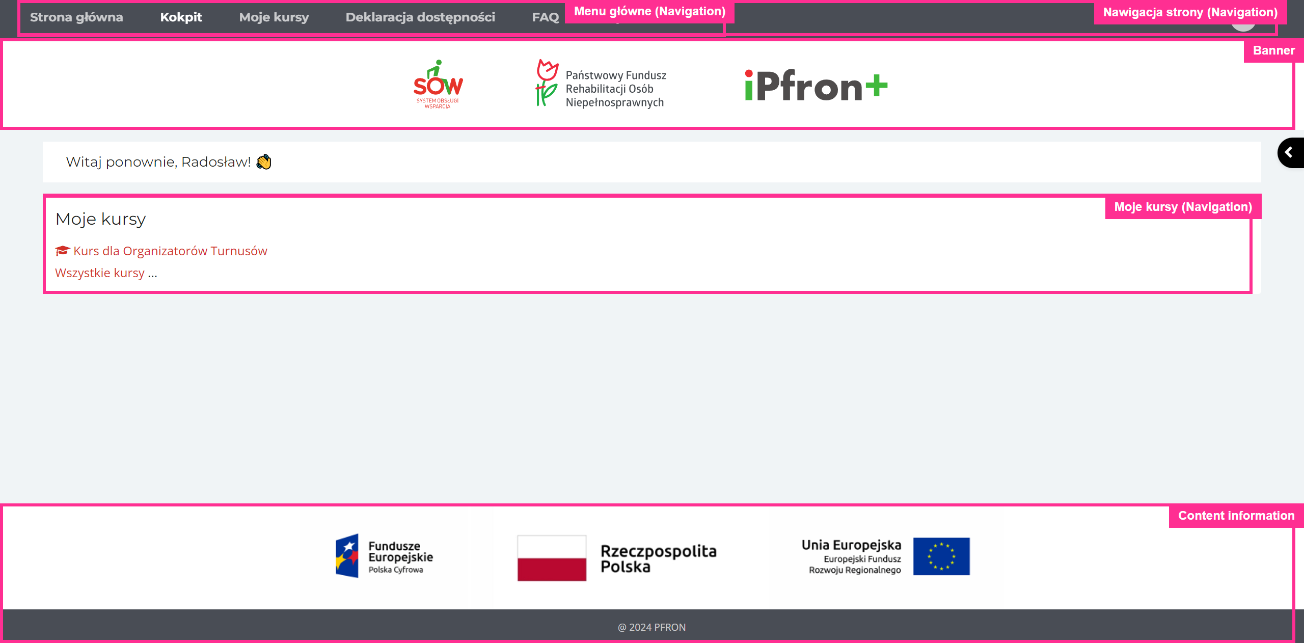  Błąd istotny | Nawigacja po punktach orientacyjnych jest jednym z podstawowych sposobów poruszania się po stronie przez osoby korzystające z technologii asystujących.  Umożliwiają również użytkownikom pomijanie bloków treści, które powtarzają się na wielu stronach. | T | Spełnione
https://edukacja.pfron.org.pl/pluginfile.php/4271/mod_scorm/content/27/index_lms.html#/ | Na stronie została podwojona implementacja nagłówków. Są one oznaczone semantycznym znacznikiem <hx> oraz atrybutami ARIA.  <div class="menu-item-title-inner h3 accessible-text-block" role="heading" aria-level="2">  <h2>Rozwój systemu SOW – Organizator Turnusu</h2>  </div>  Błąd marginalny | Podwójna implementacja oprócz ryzyka powtórzenia anonsowania może spowodować problemy podczas utrzymywania strony. O ile redaktor może zmienić poziom nagłówka w trybie edycji, o tyle nie zmieni atrybutu aria-level.  Rekomendujemy pozostawienie semantycznego oznaczenia <hx> | T | Spełnione
https://edukacja.pfron.org.pl/pluginfile.php/4271/mod_scorm/content/27/index_lms.html#/id/5fd33a72a50a6650c043f453 | Tabele wykorzystane w kursie nie mają oznaczenia pustych komórek. 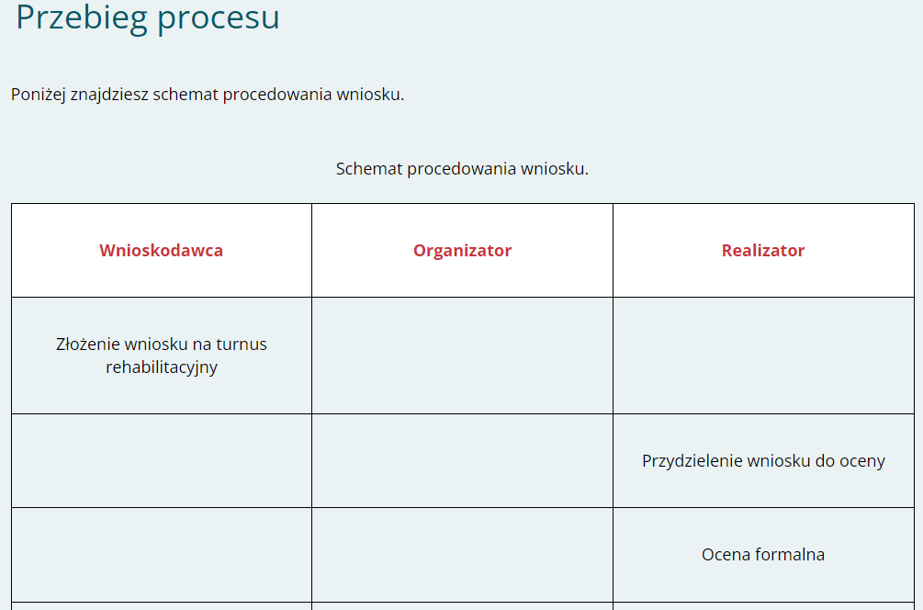  <tr class="table-row nth-child-1 ">  <td rowspan="1" colspan="1" class="table-data nth-child-0 ">  <p><span>Złożenie wniosku na&nbsp;turnus rehabilitacyjny</span></p>  </td>  <td rowspan="1" colspan="1" class="table-data nth-child-1 "> </td>  <td rowspan="1" colspan="1" class="table-data nth-child-2 "> </td>  </tr>  Bład marginalny | Każda komórka w tabeli powinna mieć swoją wartość zarówno wizualną jak i dostępna dla technologii asystujących.  Rekomendujemy dodanie co najmniej „-„ w każdej pustej komórce. | T, P | Spełnione
https://edukacja.pfron.org.pl/my/ | Brakuje nagłówka pierwszego stopnia opisującego cel strony.  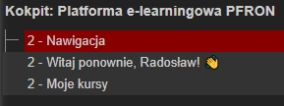  Błąd istotny | Nagłówki pełnią bardzo ważną rolę informacyjną i nawigacyjną dla osób niewidomych. Użytkownicy widzący skanują stronę wzrokiem i od razu mogą zidentyfikować główne sekcje strony internetowej. Osoby niewidome natomiast muszą poświęcić dużo więcej czasu, aby program czytający przekazał w formie głosu informacje zawarte w serwisie. Dzięki skrótom klawiaturowym dostępnym w programie czytającym niewidomi mogą szybko poruszać się m.in. po nagłówkach, dzięki czemu mogą błyskawicznie przechodzić do głównych sekcji i informacji bez konieczności żmudnego odsłuchiwania treści linia za linią. Najistotniejszą rzeczą jest, aby konsekwentnie stosować nagłówki.  Struktura nagłówków powinna dokładnie opisywać główne sekcje informacyjne, ponieważ dla użytkowników korzystających z programów czytających jest to jeden z najbardziej pożądanych elementów usprawniających nawigację po stronie internetowej.  Powinien istnieć jeden nagłówek h1. Pozostałe w odpowiedniej hierarchii. | T, P | Spełnione
https://edukacja.pfron.org.pl/user/profile.php | Zaburzona jest hierarchia nagłówków. Po nagłówku pierwszego stopnia pojawia się od razu nagłówek stopnia trzeciego  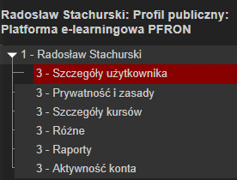  Błąd istotny | Rekomendujemy zmianę nagłówków trzeciego stopnia na nagłówki stopnia drugiego lub dodanie dodatkowego nagłówka stopnia drugiego, który będzie ukryty, ale wprowadzi informację o danej sekcji:  Radosław Stachurski: Profil publiczny: Platforma e-learningowa PFRON  H1 Profil użytkownika Radosław Stachurski  H2 Ustawienia profilu  H3 Szczegóły użytkownika  H3 Prywatność i zasady  H3 Szczegóły kursów  H3 Różne  H3 Raporty  H3 Aktywność konta | T, P | Spełnione
https://edukacja.pfron.org.pl/login/signup.php | Formularz ma pogrupowane, niektóre pola, ale nie wszystkie. Brakuje w pierwszej części znaczników <fieldset> oraz <legend> lub odpowiedniego oznaczenia grupy pól przez atrybut role=”group”  <form autocomplete="off" action="https://edukacja.pfron.org.pl/login/signup.php" method="post" accept-charset="utf-8" id="mform1_0UqscduxOJPgsu8" class="mform full-width-labels" data-boost-form-errors-enhanced="1">  <div style="display: none;">...</div>  <div class="errorsnotice" style="display: none; margin: 7px 0px; color: rgb(220, 53, 69);">...</div>  <div class="fdescription required" id="yui_3_17_2_1_1715597589450_29">...</div>  <div id="fitem_id_username" class="form-group row fitem ">...</div>  <div id="fitem_id_passwordpolicyinfo" class="form-group row fitem femptylabel ">...</div>  <div id="fitem_id_password" class="form-group row fitem"></div>  <div id="fitem_id_email" class="form-group row fitem"></div>  <div id="fitem_id_email2" class="form-group row fitem ">...</div>  <div id="fitem_id_firstname" class="form-group row fitem ">...</div>  <div id="fitem_id_lastname" class="form-group row fitem ">...</div>  <div id="fitem_id_city" class="form-group row fitem ">...</div>  <fieldset class="clearfix collapsible" id="id_policyagreement_signup">  <legend class="d-flex align-items-center">...</legend>...</fieldset>  <div id="fgroup_id_buttonar" class="form-group row fitem " data-groupname="buttonar">...</div>  <div class="errorsnotice" style="display: none; margin: 7px 0px; color: rgb(220, 53, 69);">...</div>  <div class="fdescription required">...</div>  </form>  Błąd istotny | Rekomendujemy zgrupowanie pól lub wykorzystanie istniejącego już grupowania:  <fieldset class="w-100 m-0 p-0 border-0" id="yui_3_17_2_1_1715597589450_35">  <legend class="sr-only">Formularz rejestracji</legend>  </fieldset> | T | Spełnione
https://edukacja.pfron.org.pl/grade/report/user/index.php?id=7 | W tabeli został zastosowany atrybut summary, który nie jest obecnie prawidłowo przetwarzany przez czytniki ekranu. Dodatkowo treść jest w języku angielskim.  <table cellspacing="0" cellpadding="0" summary="The table is arranged as a list of graded items including categories of graded items. When items are in a category they will be indicated as such." class="boxaligncenter generaltable user-grade">…</table>  Błąd istotny | Rekomendujemy zrezygnowanie z atrybuty summary na rzecz elementy <caption>  https://www.powermapper.com/tests/screen-readers/tables/table-summary-no-th/  Dodatkowo treść w elemencie <caption> powinna być w języku domyślny strony. | T | Spełnione

1.3.2 Zrozumiała kolejność
Jeśli kolejność, w jakiej przedstawiona jest treść, ma znaczenie dla zrozumienia treści — prawidłowa kolejność odczytu musi być określona programowo (Poziom A).
Wynik audytu: Spełnione
Wynik samooceny: Spełnione

1.3.3 Właściwości zmysłowe
Instrukcje co do zrozumienia i operowania treścią nie opierają się wyłącznie na właściwościach zmysłowych, takich jak: kształt, rozmiar, wzrokowa lokalizacja, orientacja w przestrzeni lub dźwięk (Poziom A).
Wynik audytu: Spełnione
Wynik samooceny: Spełnione

1.3.4 Orientacja - wyświetlanie treści w układzie poziomym, jak i pionowym (2.1)
Zawartość powinna wyświetlać się i działać tak samo w każdej orientacji ekranu (pionowej/poziomej) (Poziom AA).
Wynik audytu: Niespełnione
Wynik samooceny: Spełnione
Strona | Opis Problemu | Rozwiązanie | Typ | Samoocena
https://edukacja.pfron.org.pl/pluginfile.php/4271/mod_scorm/content/27/index_lms.html#/id/5fd33a72a50a6650c043f453 | Po zmianie rozdzielczości do 320 px dane w tabeli nie mieszczą się w komórkach.  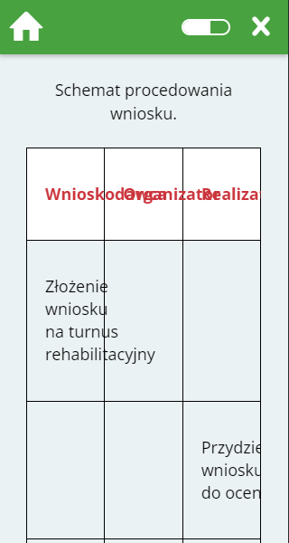  Błąd istotny | Należy zapewnić możliwość zmiany orientacji ekranu bez utraty treści i funkcjonalności. Treść powinna się dopasowywać do szerokości ekranu.  Poniżej przykład zastosowania dynamicznej tabeli:  https://www.npmjs.com/package/react-super-responsive-table#demo | T | Spełnione
https://edukacja.pfron.org.pl/login/signup.php | Przy zmianie rozdzielczości do 320px, niektóre elementy wychodzą poza przeznaczony do tego obszar. Pojawia się również pasek przewijania poziomego.  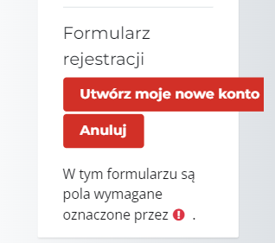  Błąd marginalny | Należy zapewnić możliwość zmiany orientacji ekranu bez utraty treści i funkcjonalności. Treść powinna się dopasowywać do szerokości ekranu. | T | Spełnione
https://edukacja.pfron.org.pl/course/view.php?id=7 oraz inne podstrony kursów | W widoku mobilnym grafiki pełniące role linków zajmują większość ekranu  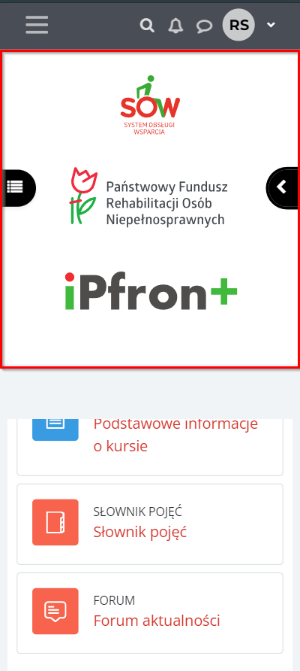  Błąd marginalny | Rekomendujemy zmianę rozmiaru grafiki lub zrezygnowanie z zakotwiczenia ich na początku strony. | P, T | Spełnione

1.3.5 Identyfikacja celu wprowadzanych danych (2.1)
Jeśli jest to możliwe, elementy wejściowe (np. elementy formularzy) powinny być oznaczone tak, by ich przeznaczenie było możliwe do określenia dla programu komputerowego (np. czytnika ekranu) (Poziom AA).
Wynik audytu: Spełnione częściowo
Wynik samooceny: Spełnione
Strona | Opis Problemu | Rozwiązanie | Typ | Samoocena
https://edukacja.pfron.org.pl/login/signup.php | Pola formularza rejestracji posiadają atrybut autocomplete, ale jest on ustawiony na wartość „on”.  <input type="text" class="form-control is-invalid" name="email" id="id_email" value="" size="25" maxlength="100" autocomplete="on" required="required" data-initial-value="" aria-describedby="id_error_email" aria-invalid="true">  …  <input type="text" class="form-control is-invalid" name="firstname" id="id_firstname" value="" size="30" maxlength="100" autocomplete="on" required="required" data-initial-value="" aria-describedby="id_error_firstname" aria-invalid="true">  Błąd marginalny | Co do zasady, większość pól formularza powinno zawierać atrybut autocomplete.  Ważne jest, by rozróżnić jego cel. We wszystkich sytuacjach, w których formularz służy do wypełnienia danych użytkownika korzystającego, autocomplete powinien przyjąć konkretną wartość tak jak na przykład:  - Imię : given-name  - Nazwisko : family-name  - Adres e-mail : email  - Telefon : tel  - itd.  Link do pozostałych wartości atrybutu autocomplete:  https://developer.mozilla.org/en-US/docs/Web/HTML/Attributes/autocomplete  https://www.w3.org/WAI/WCAG21/Techniques/html/H98  https://www.w3.org/TR/html52/sec-forms.html#autofilling-form-controls-the-autocomplete-attribute | T | Spełnione

Wytyczna 1.4 Możliwość rozróżniania: Ułatwiaj oglądanie i słuchanie treści oraz oddzielanie informacji od tła.

1.4.1 Użycie koloru
Kolor nie jest jedynym wizualnym środkiem przekazywania informacji, wskazywania czynności, skłaniania do reakcji lub rozróżniania elementu wizualnego. (Poziom A)
Wynik audytu: Spełnione
Wynik samooceny: Spełnione

1.4.2 Kontrola odtwarzania dźwięku
Jeśli jakieś nagranie audio włącza się automatycznie na danej stronie i jest odtwarzane przez okres dłuższy niż 3 sekundy, istnieje mechanizm umożliwiający przerwanie lub wyłączenie nagrania albo mechanizm kontrolujący poziom głośności niezależnie od poziomu głośności całego systemu (Poziom A).
Wynik audytu: Nie dotyczy

1.4.3 Kontrast (minimalny)
Wizualne przedstawienie tekstu lub obrazu tekstu posiada kontrast wynoszący przynajmniej 4,5:1, poza następującymi wyjątkami: (Poziom AA)
- Duży tekst: Duży tekst oraz grafiki takiego tekstu posiadają kontrast przynajmniej 3:1.
- Przypadkowość: Nie stosuje się wymogów minimalnego kontrastu dla tekstów lub obrazu tekstu, będących elementem nieużywanych części interfejsu użytkownika, mających cel czysto dekoracyjny, nie są widoczne lub też są częścią obrazu zawierającego inne istotne treści wizualne.
- Logo: Nie wymaga się minimalnego kontrastu dla tekstu, który jest częścią logo lub nazwy własnej produktu (marki).
Badanie dotyczyło weryfikacji kontrastu treści do tła.
Wynik audytu: Spełnione
Wynik samooceny: Spełnione

1.4.4 Zmiana rozmiaru tekstu
Oprócz napisów rozszerzonych oraz tekstu w postaci grafiki, rozmiar tekstu może zostać powiększony do 200% bez użycia technologii wspomagających oraz bez utraty treści lub funkcjonalności (Poziom AA).
Wynik audytu: Spełnione
Wynik samooceny: Spełnione

1.4.5 Tekst w postaci grafiki
Jeśli zastosowane technologie pozwalają na wizualną prezentację, tekst służy do przekazywania informacji, a nie obrazów tekstu, z wyjątkiem następujących (Poziom AA):
- Możliwość dostosowania: Obraz tekstu można wizualnie dostosować do wymagań użytkownika;
- Kluczowy: Dla przekazywanych informacji niezbędna jest szczególna prezentacja tekstu.
Wynik audytu: Spełnione
Wynik samooceny: Spełnione

1.4.10 Przewijanie ekranu (2.1)
Zawartość na ekranie powinna być wyświetlana tak, by nie było konieczne przewijanie ekranu w poziomie (Poziom AA).
Wynik audytu: Spełnione częściowo
Wynik samooceny: Spełnione
Patrz kryterium 1.3.4

1.4.11 Kontrast dla treści niebędących tekstem
Wizualna prezentacja następujących elementów ma współczynnik kontrastu co najmniej 3:1 względem sąsiednich kolorów (Poziom AA):
- Komponenty interfejsu użytkownika: Informacje wizualne wymagane do identyfikacji komponentów interfejsu użytkownika i ich stanów, z wyjątkiem nieaktywnych składników lub gdy wygląd komponentu jest określony przez agenta użytkownika i nie jest modyfikowany przez autora;
- Obiekty graficzne: Części grafiki wymagane do zrozumienia treści, z wyjątkiem sytuacji, gdy konkretna prezentacja grafiki ma istotne znaczenie dla przekazywanych informacji.
Wynik audytu: Spełnione
Wynik samooceny: Spełnione

1.4.12 Odstępy w tekście
W treści zaimplementowanej przy użyciu języków znaczników, które obsługują następujące właściwości stylu tekstu, nie następuje utrata treści ani funkcjonalności po ustawieniu wszystkich poniższych wartości i zmianie żadnej innej właściwości stylu (Poziom AA):
- Wysokość linii (odstępy między wierszami) co najmniej 1,5 razy większa od rozmiaru czcionki;
- Odstępy między akapitami do co najmniej 2-krotnego rozmiaru czcionki;
- Odstępy między literami (śledzenie) co najmniej 0,12 razy większe niż rozmiar czcionki;
- Odstępy między wyrazami co najmniej 0,16 razy większe niż rozmiar czcionki.
Wynik audytu: Spełnione
Wynik samooceny: Spełnione

1.4.13 Treść spod kursora lub fokusu
Gdy jakaś treść staje się widoczna po otrzymaniu kursora lub fokusu klawiatury, a po ich usunięciu znika, spełnione są poniższe warunki (Poziom AA):
- Odrzucone: Istnieje mechanizm umożliwiający odrzucenie dodatkowej treści bez przesuwania wskaźnika myszy lub fokusu klawiatury, chyba że dodatkowa treść przekazuje błąd wprowadzanych danych lub nie przesłania ani nie zastępuje innej treści;
- Wskazywane: Jeśli wskaźnik myszy (hover) może wyzwolić dodatkową treść, wówczas wskaźnik może zostać przeniesiony na dodatkową treść bez znikania dodatkowej treści;
- Trwałe: Dodatkowa treść pozostaje widoczna do momentu usunięcia wyzwalacza aktywacji lub fokusu, użytkownik odrzuca go lub jego informacje nie są już ważne.
Wyjątek: Wizualna prezentacja dodatkowej treści jest kontrolowana przez program użytkownika i nie jest modyfikowana przez autora.
Wynik audytu: Spełnione
Wynik samooceny: Spełnione

Zasada nr 2: Funkcjonalność — komponenty interfejsu użytkownika oraz nawigacja muszą być możliwe do użycia.

Wytyczna 2.1 Dostępność z klawiatury: Zapewnij dostępność wszystkich funkcjonalności za pomocą klawiatury.

2.1.1 Klawiatura
Cała treść oraz wszystkie zawarte w niej funkcjonalności dostępne są z interfejsu klawiatury, bez wymogu określonego czasu użycia poszczególnych klawiszy, poza tymi przypadkami, kiedy dana funkcja wymaga wprowadzenia informacji przez użytkownika w oparciu o ścieżkę ruchów, a nie w oparciu o punkty końcowe wejścia (Poziom A).
Wynik audytu: Niespełnione
Wynik samooceny: Spełnione
Strona | Opis Problemu | Rozwiązanie | Typ | Samoocena
https://edukacja.pfron.org.pl/login/index.php | W widoku mobilnym ukryta została stopka strony, ale link w niej zawarty nadal jest dostępny z klawiatury.  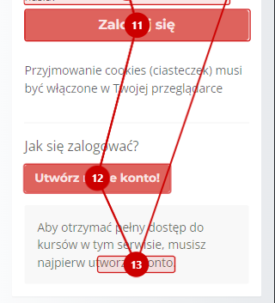  <a href="https://www.pfron.org.pl/" title="Strona główna PFRON ">@ 2024 PFRON</a>  Błąd istotny | Na pozostałych stronach sekcja stopki nie została ukryta więc rekomendujemy takie samo zachowanie na ekranie logowania. | T | Spełnione
https://edukacja.pfron.org.pl/pluginfile.php/4271/mod_scorm/content/27/index_lms.html#/id/5fd339c8a50a6650c043f402 | Z klawiatury dostępne są ukryte wizualnie drugie strony kafelków.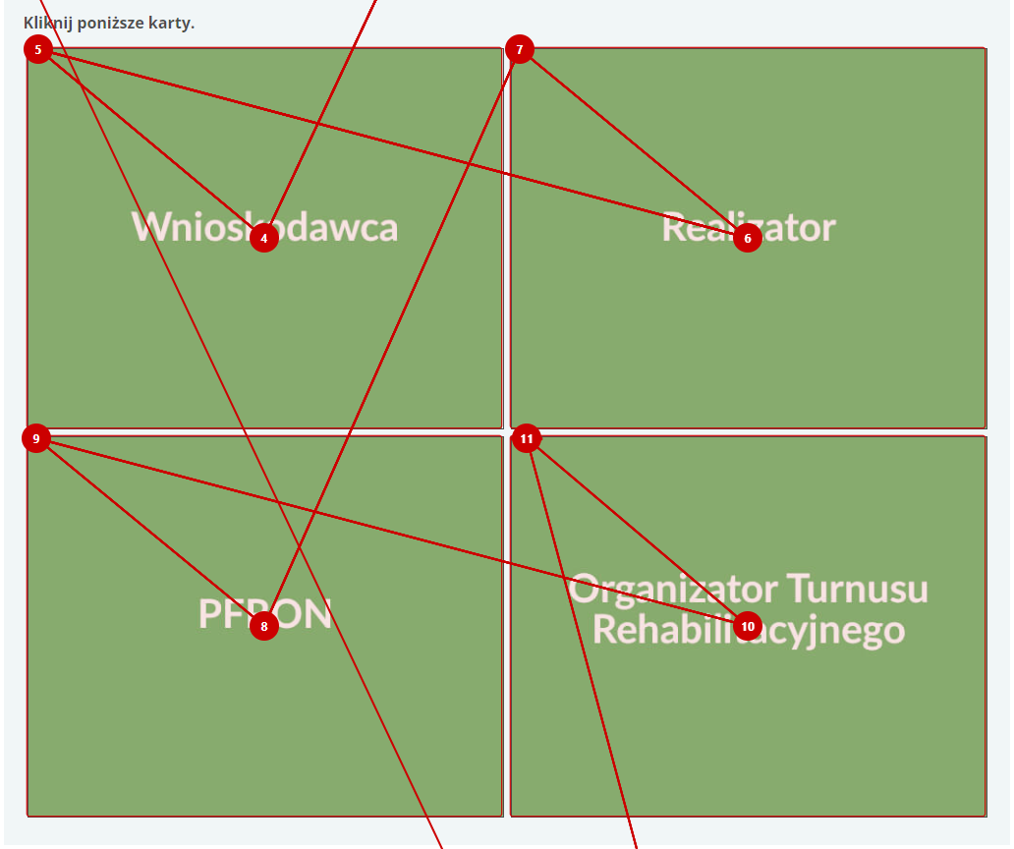  <div class="card" data-item="0" role="button" aria-expanded="false" aria-controls="card-content-0" tabindex="0">  <div class="card-content">  <div class="front">  <span class="aria-label prevent-default" tabindex="0" role="region">Zielona karta z napisem Wnioskodawca.</span>...  </div>...  </div>  </div>  Błąd marginalny | Należy usunąć atrybut tabindex=”0” z elementów, które nie są semantycznie interaktywne. W tym wypadku mowa o tekście:  <span class="aria-label prevent-default" tabindex="0" role="region">Zielona karta z napisem Wnioskodawca.</span>... | T | Spełnione

2.1.2 Brak pułapki na klawiaturę
Jeśli fokus klawiatury można przemieścić do danego komponentu strony za pomocą interfejsu klawiatury, to może on być z niego usunięty również za pomocą interfejsu klawiatury, w przypadku, gdy wymagane, a jeśli wówczas jest wymagane użycie czegoś więcej niż samych strzałek, tabulatora lub innych standardowych metod wyjścia, użytkownik musi otrzymać odpowiednią podpowiedź, w jaki sposób usunąć fokus z danego komponentu (Poziom A).
Wynik audytu: Spełnione
Wynik samooceny: Spełnione

2.1.4 Jednoznakowe skróty klawiaturowe
Jeśli skrót klawiaturowy jest zaimplementowany w treści tylko przy użyciu jednego znaku (litery, w tym wielkiej i małej, cyfry lub symbolu), to przynajmniej jedno z poniższych jest prawdziwe (Poziom A):
- Wyłączanie: Istnieje mechanizm wyłączania skrótu;
- Mapowanie: Istnieje mechanizm zmiany mapowania skrótu w celu użycia jednego lub więcej niedrukowalnych znaków klawiatury (np. Ctrl, Alt, itp.);
- Aktywny tylko po otrzymaniu fokusu: Skrót klawiaturowy dla komponentu interfejsu użytkownika jest aktywny tylko wtedy, gdy ten komponent ma fokus.
Wynik audytu: Nie dotyczy

Wytyczna 2.2 Wystarczająca ilość czasu: Zapewnij użytkownikom wystarczająco dużo czasu na przeczytanie i skorzystanie z treści.

2.2.1 Możliwość dostosowania czasu
Dla każdego limitu czasowego, ustawionego na odbiór treści, spełnione jest przynajmniej jedno z poniższych założeń (Poziom A):
- Wyłączenie: Użytkownik może wyłączyć limit czasowy zanim czas upłynie; lub:
- Dostosowanie: Użytkownik może swobodnie dostosować limit czasowy (przynajmniej o wartość 10 razy większą od wartości domyślnej) zanim czas upłynie; lub
- Wydłużenie: Użytkownik jest ostrzegany przed upłynięciem limitu czasowego i ma przynajmniej 20 sekund na wydłużenie limitu za pomocą prostej czynności (np. „wciśnij klawisz spacji”) oraz może wydłużyć limit przynajmniej dziesięciokrotnie, lub:
- Wyjątek dotyczący czasu rzeczywistego: Limit czasowy jest wymaganym komponentem jakiejś czynności w czasie rzeczywistym (np. aukcji) i nie ma możliwości zmiany limitu, lub:
- Wyjątek dotyczący istoty czynności: Limit czasowy jest istotny i wydłużenie go anulowałoby lub zaburzałoby daną czynność, lub:
- Wyjątek 20 godzin: Limit czasowy przekracza 20 godzin.
Wynik audytu: Spełnione
Wynik samooceny: Spełnione

2.2.2: Wstrzymywanie (pauza), zatrzymywanie, ukrywanie
Wszystkie poniższe zasady obowiązują w przypadku informacji, która przesuwa się, porusza, migocze migocze lub automatycznie jest aktualizowana (Poziom A):
- Poruszanie się, przesuwanie, migotanie: Każdą informację, która porusza się, przesuwa lub mruga, a takie działanie (1) włącza się automatycznie, (2) jest widoczne dłużej niż 5 sekund, (3) jest przedstawiane równolegle z inną treścią — użytkownik może wstrzymać, zatrzymać lub ukryć za pomocą dostępnego mechanizmu, chyba, że poruszanie się, przesuwanie lub migotanie jest częścią czynności, gdzie takie działanie jest istotne, oraz:
- Automatyczna aktualizacja: Każdą automatycznie aktualizującą się informację, która (1) włącza się automatycznie oraz (2) jest przedstawiana równolegle z inną treścią — użytkownik może wstrzymać, zatrzymać lub kontrolować częstotliwość aktualizacji za pomocą dostępnego mechanizmu, chyba, że automatyczna aktualizacja jest częścią takiej czynności, gdzie takie działanie jest niezbędne
Wynik audytu: Nie dotyczy

Wytyczna 2.3. Ataki padaczki: Nie należy projektować treści w taki sposób, aby prowokować ataki padaczki.

2.3.1. Trzy błyski lub wartości poniżej progu
(Poziom A)
Wynik audytu: Nie dotyczy

Wytyczna 2.4 Możliwość nawigacji: Dostarczenie narzędzi ułatwiających użytkownikowi nawigowanie, znajdowanie treści i ustalanie, gdzie się w danym momencie znajduje.

2.4.1 Możliwość pominięcia bloków
Dostępny jest mechanizm, który umożliwia pominięcie bloków treści powtarzanych na wielu stronach internetowych (Poziom A).
Wynik audytu: Niespełnione
Wynik samooceny: Spełnione
Strona | Opis Problemu | Rozwiązanie | Typ | Samoocena
https://edukacja.pfron.org.pl/ | Mechanizm pominięcia powtarzającej się treści nie działa prawidłowo. Kotwice linków choć mają odpowiadające im id to są one nieprawidłowo powiązane.  <div id="yui_3_17_2_1_1715597593768_45">  <a id="firstskiplink" class="sr-only sr-only-focusable" href="#maincontent">Przejdź do głównej zawartości</a>  </div>  ...  <a class="sr-only sr-only-focusable" href="#firstskiplink" id="yui_3_17_2_1_1715597593768_46">Pomiń dostępne kursy</a>  …  <div id="page" class="container abc123">  <div role="main">  <span id="user-notifications">  </span>  <span id="maincontent">  </span>  <br>  </div>  </div>  Błąd istotny | Problem został już opisany w kryterium 1.3.1.  Dodatkowo rekomendujemy na stronie głównej zrezygnowanie z drugiego linku do pominięcia treści.  <div role="main" id="maincontent">  …  </div> | T | Spełnione
https://edukacja.pfron.org.pl/course/view.php?id=7 | Wszystkie linki do pominięcia treści ulokowane są w jednym miejscu.  Błąd marginalny | Obecna implementacja mechanizmu pomijania treści powoduje konieczność przechodzenia w różne miejsca na stronie. Dla osób korzystających z powiększenia ekranu, w szczególności technologii asystujących, które powiększają wycinek ekranu, dostęp do tych linków może być utrudniony.  Rekomendujemy zakotwiczenie danych linków w miejscach, gdzie będą one powiązane z elementem, który ma zostać pominięty. | T, P | Spełnione

2.4.2 Tytuły stron
Strony internetowe posiadają tytuły, które opisują ich cel lub przedstawiają ich temat (Poziom A).
Wynik audytu: Niespełnione
Wynik samooceny: Spełnione
Strona | Opis Problemu | Rozwiązanie | Typ | Samoocena
https://edukacja.pfron.org.pl/mod/questionnaire/complete.php?id=693 | Tytuł nie określa, gdzie dokładnie znajduje się użytkownik.  <title>Ankieta ewaluacyjna</title>  Błąd marginalny | Rekomendujemy dodanie tytułu zgodnie z regułą nazewnictwa pozostałych stron:  <title>Ankieta ewaluacyjna: Kurs dla Organizatorów Turnusów: Platforma e-learningowa PFRON</title> | T, R | Spełnione
Cały serwis | Brak spójności w nazewnictwie stron.  Błąd marginalny | Rekomendujemy utrzymanie spójnej identyfikacji tytułów w serwisie zgodnej z zasadą od szczegółu do ogółu. | T, R | Spełnione

2.4.3 Kolejność fokusu
Jeśli strona internetowa może być nawigowana sekwencyjnie, a kolejność nawigacji wpływa na zrozumienie lub funkcjonalność strony, komponenty przyjmujące fokus zachowują kolejność, dzięki której zachowany jest sens i funkcjonalność treści (Poziom A).
Wynik audytu: Niespełnione
Wynik samooceny: Spełnione
Strona | Opis Problemu | Rozwiązanie | Typ | Samoocena
https://edukacja.pfron.org.pl/ | W widoku mobilnym możliwe jest przejście fokusem poza rozwinięte menu  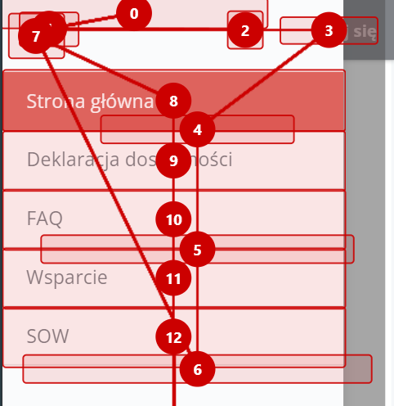  Błąd istotny | Należy zadbać o to, żeby fokus zamknięty był tylko na widocznym popupie. W tym wypadku rekomendujemy ułożenie kolejności fokusu w pętlę od przycisku zamknięcia do linku SOW. | T | Spełnione
Patrz kryterium 2.1.1

2.4.4 Cel linku (w kontekście)
Cel każdego linku może wynikać z samej treści linku, lub też z treści linku powiązanej z programistycznie określonym kontekstem, poza tymi przypadkami, kiedy cel łącza i tak byłby niejasny dla użytkowników (Poziom A).
Wynik audytu: Niespełnione
Wynik samooceny: Spełnione
Strona | Opis Problemu | Rozwiązanie | Typ | Samoocena
https://edukacja.pfron.org.pl/mod/glossary/view.php?id=676 | Kontekst linków został zawarty w atrybucie title. Dodatkowo niepotrzebnie dodane zostało słowo „link”.  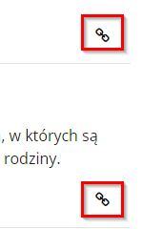  <a title="Link do wpisu: Aktywność zawodowa (dotyczy programu Aktywny Samorząd)" class="icon" href="https://edukacja.pfron.org.pl/mod/glossary/showentry.php?eid=443">  <i class="icon fa fa-link fa-fw " title="Link do wpisu: Aktywność zawodowa (dotyczy programu Aktywny Samorząd)" role="img"></i>  </a>  Błąd istotny | Rekomendujemy zrezygnowanie z atrybutu title.  Technologie asystujące korzystające z semantyki kodu HTML same dodają informację czym dany element jest. W tej sytuacji wystąpi powtórzenie słowa link.  Zalecamy wykorzystanie jednej z dwóch metod przekazania kontekstu linków  - aria-label  https://www.w3.org/TR/WCAG20-TECHS/ARIA8.html  <a aria-label="Aktywność zawodowa (dotyczy programu Aktywny Samorząd)" class="icon" href="https://edukacja.pfron.org.pl/mod/glossary/showentry.php?eid=443">…</a>  - sr-only/visually-hidden https://www.w3.org/TR/WCAG20-TECHS/C7.html  <a class="icon" href="https://edukacja.pfron.org.pl/mod/glossary/showentry.php?eid=443">…  <span class="visually-hidden">Aktywność zawodowa (dotyczy programu Aktywny Samorząd)</span>  </a> | T | Spełnione

2.4.5 Wiele dróg
Istnieje więcej niż jedna droga umożliwiająca zlokalizowanie strony w danym serwisie internetowym, z wyjątkiem sytuacji, kiedy dana strona jest wynikiem jakiejś procedury lub jednym z jej etapów (Poziom AA).
Wynik audytu: Spełnione
Wynik samooceny: Spełnione

2.4.6 Nagłówki i etykiety
Nagłówki i etykiety opisują temat lub cel treści (Poziom AA).
Wynik audytu: Spełnione częściowo
Wynik samooceny: Spełnione
Patrz kryterium 1.3.1

2.4.7 Widoczny fokus
Każdy interfejs możliwy do nawigacji za pomocą klawiatury, posiada widoczny wskaźnik fokusu klawiatury (Poziom AA).
Wynik audytu: Spełnione
Wynik samooceny: Spełnione

Wytyczna 2.5. Wprowadzanie danych: Ułatw użytkownikom obsługę funkcji za pomocą różnych danych wejściowych poza klawiaturą.

2.5.1 Gesty wskazujące
Wszystkie funkcjonalności wykorzystujące do obsługi gesty wielopunktowe lub oparte na ścieżkach mogą być obsługiwane za pomocą dotyku jednopunktowego bez gestu opartego na ścieżce, chyba że istotny jest gest wielopunktowy lub oparty na ścieżce (Poziom A).
Wynik audytu: Nie dotyczy

2.5.2 Anulowanie wskazania
W przypadku funkcjonalności, które są wywoływane za pomocą dotyku jednopunktowego, co najmniej jedno z poniższych twierdzeń jest prawdziwe (Poziom A):
- Brak zdarzenia: Naciskanie nie wywołuje jakiejkolwiek części zdarzenia;
- Przerwanie lub cofnięcie: Zdarzenie jest zależne od zwolnienia nacisku i istnieje mechanizm, którym można je przerwać lub cofnąć po zwolnieniu nacisku;
- Odwrócenie zdarzenia: Zwolnienie nacisku cofa wywołane zdarzenie i przywraca stan sprzed zdarzenia;
- Istotne: Wciśnięcie jest niezbędne do wywołania zdarzenia.
Wynik audytu: Nie dotyczy

2.5.3 Etykieta w nazwie
W przypadku komponentów interfejsu użytkownika z etykietami zawierającymi tekst lub obrazy tekstu, nazwa zawiera tekst, który jest prezentowany wizualnie (Poziom A).
Wynik audytu: Spełnione
Wynik samooceny: Spełnione

2.5.4 Aktywowanie ruchem
Funkcjonalność, którą można obsługiwać za pomocą ruchu urządzenia lub ruchu użytkownika, można również obsługiwać za pomocą komponentów interfejsu użytkownika, a reagowanie na ruch można wyłączyć, aby zapobiec przypadkowemu uruchomieniu, z wyjątkiem sytuacji, gdy (Poziom A):
- Obsługiwany interfejs: Ruch służy do obsługi funkcjonalności poprzez interfejs obsługiwany przez dostępność;
- Istotny: Ruch jest niezbędny dla funkcji, a to spowodowałoby unieważnienie działania.
Wynik audytu: Nie dotyczy

Zasada nr 3: Zrozumiałość — informacje oraz obsługa interfejsu użytkownika muszą być zrozumiałe.

Wytyczna 3.1 Możliwość odczytania: Treść powinna być zrozumiała i możliwa do odczytania.

3.1.1 Język strony
Domyślny język naturalny każdej strony internetowej może zostać odczytany przez program komputerowy (Poziom A).
Wynik audytu: Spełnione
Wynik samooceny: Spełnione

3.1.2 Język części strony
Język naturalny każdej części lub frazy zawartej w treści może zostać odczytany przez program komputerowy, z wyjątkiem nazw własnych, wyrażeń technicznych, słów w nieokreślonym języku oraz słów i fraz, które stanowią część żargonu w bezpośrednio otaczającym je tekście (Poziom AA).
Wynik audytu: Spełnione
Wynik samooceny: Spełnione

Wytyczna 3.2 Twórz strony internetowe tak, aby otwierały się, wyglądały i działały w sposób przewidywalny.

3.2.1 Po otrzymaniu fokusu
Przyjęcie fokusu przez dowolny komponent interfejsu użytkownika nie powoduje nieoczekiwanej zmiany kontekstu (Poziom A).
Wynik audytu: Spełnione
Wynik samooceny: Spełnione

3.2.2 Podczas wprowadzania danych
Zmiana ustawień jakiegokolwiek komponentu interfejsu użytkownika nie powoduje automatycznej zmiany kontekstu, chyba, że użytkownik został poinformowany o takim działaniu, zanim zaczął korzystać z komponentu (Poziom A).
Wynik audytu: Spełnione
Wynik samooceny: Spełnione

3.2.3 Spójna nawigacja
Mechanizmy nawigacji, które powtarzają się na wielu stronach internetowych w ramach jednego zestawu stron internetowych, występują w tej samej względnej kolejności za każdym razem, gdy są powtarzane, chyba że zmiana jest inicjowana przez użytkownika. (Poziom AA)
Wynik audytu: Spełnione
Wynik samooceny: Spełnione

3.2.4 Spójna identyfikacja
Komponenty, które mają tę samą funkcjonalność w ramach jednego zestawu stron internetowych, są w taki sam sposób zidentyfikowane (Poziom AA).
Wynik audytu: Spełnione
Wynik samooceny: Spełnione

Wytyczna 3.3 Pomoc przy wprowadzaniu informacji: Istnieje wsparcie dla użytkownika, by mógł uniknąć błędów lub je skorygować.

3.3.1 Identyfikacja błędów
Jeśli automatycznie zostanie wykryty błąd wprowadzania danych, system wskazuje błędny element, a użytkownik otrzymuje opis błędu w postaci tekstu (Poziom A).
Wynik audytu: Niespełnione
Wynik samooceny: Spełnione
Strona | Opis Problemu | Rozwiązanie | Typ | Samoocena
https://edukacja.pfron.org.pl/login/signup.php | Miejsce na adres email nie posiada prawidłowej walidacji, wystarczy wpisanie przypadkowych znaków. Użytkownik nie wie, że popełnił błąd:  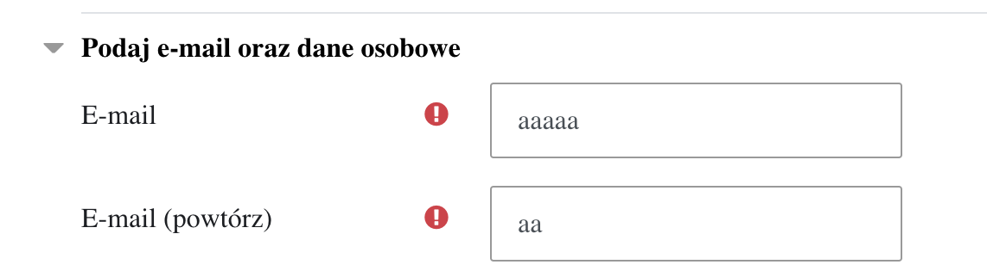  Błąd Istotny | Należy wprowadzić poprawną walidację formularza. | T

3.3.2 Etykiety lub instrukcje
Pojawiają się etykiety lub instrukcje, kiedy w treści wymagane jest wprowadzenie informacji przez użytkownika. (Poziom A)
Wynik audytu: Niespełnione
Wynik samooceny: Spełnione
Strona | Opis Problemu | Rozwiązanie | Typ | Samoocena
https://edukacja.pfron.org.pl/ | Przycisk otwierający pole wyszukiwarki ma podwójny opis. Ten sam tekst zawarty jest w atrybucie title oraz w tekście ukrytym dla czytnika ekranu.  <a class="btn btn-open rounded-0 nav-link collapsed" data-toggle="collapse" data-action="opensearch" href="#searchform-navbar" role="button" aria-expanded="false" aria-controls="searchform-navbar" title="Pokaż pole wyszukiwania" id="yui_3_17_2_1_1715597593768_28">  <i class="icon fa fa-search fa-fw " aria-hidden="true" id="yui_3_17_2_1_1715597593768_27"></i>  <span class="sr-only">Pokaż pole wyszukiwania</span>  </a>  Błąd marginalny | Rekomendujemy usunięcie powtórzonej treści. Jeśli jest konieczność pozostawienia wyświetlania się informacji dla użytkowników nie korzystających z czytników ekranu to proponujemy wykorzystanie poprawnie zaimplementowanego tooltipa:  https://developer.mozilla.org/en-US/docs/Web/Accessibility/ARIA/Roles/tooltip_role  https://www.w3.org/WAI/ARIA/apg/patterns/tooltip/ | T | Spełnione
https://edukacja.pfron.org.pl/pluginfile.php/4271/mod_scorm/content/27/index_lms.html#/id/5fd33a72a50a6650c043f453 | Widoczna etykieta przycisków nie jest zgodna z atrybutem aria-label.  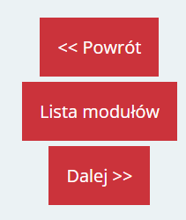  <div class="quicknav-widget">  <button data-type="_previous" data-id="5fd339c8a50a6650c043f402" data-item-index="0" data-item-root="" class="" aria-label="Poprzednia strona" tooltip="">  <div class="text">&lt;&lt; Powrót</div>  </button>  <button data-type="_root" data-id="course" data-item-index="1" data-item-root="root" class="" aria-label="Powrót do menu" tooltip="">  <div class="text">Lista modułów</div>  </button>  <button data-type="_next" data-id="5fd339c8a50a6650c043f403" data-item-index="3" data-item-root="" class="" aria-label="Następna strona" tooltip="">  <div class="text">Dalej &gt;&gt;</div>  </button>  </div>  Błąd istotny | Treść dostępna (programistyczna) nie zgadza się lub nie rozpoczyna się treścią widoczną, co spowoduje problemy podczas aktywacji za pomocą komend głosowych.  Należy zmienić etykietę przycisku lub wartość atrybutu aria-label  Dodatkowo rekomendujemy oddzielenie etykiety od ikony przejścia do poprzedniej (<<) lub następnej strony (>>). Te znaki anonsowane są jaki znak większości lub mniejszości. | R, T | Spełnione

3.3.3 Sugestie korekty błędów
Jeśli automatycznie zostanie wykryty błąd wprowadzania danych i znane są sugestie korekty, wtedy użytkownik otrzymuje takie sugestie, chyba, że zagrażałoby to bezpieczeństwu treści lub zmieniło jej cel (Poziom AA).
Wynik audytu: Niespełnione
Wynik samooceny: Spełnione
Strona | Opis Problemu | Rozwiązanie | Typ | Samoocena
https://edukacja.pfron.org.pl/user/edit.php | Brak sugestii w jaki sposób użytkownik może poprawić błędnie wprowadzony adres email  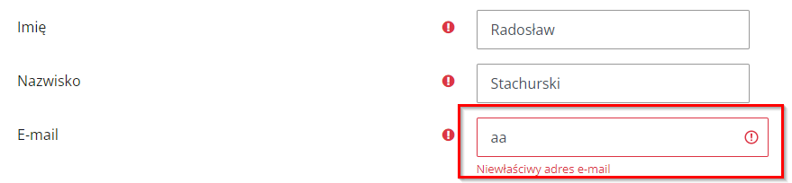  Błąd istotny | Rekomendacja dodania sugestii korekty błędów, np. „Adres email jest nieprawidłowy, powinien zawierać znak @” oraz być w postaci nazwa@domena.pl”. | T | Spełnione

3.3.4. Zapobieganie błędom (kontekst prawny, finansowy, związany z podawaniem danych)
W przypadku stron internetowych, które powodują zobowiązania prawne, albo na których użytkownik przeprowadza transakcje finansowe, modyfikuje lub usuwa dane w systemach przechowywania danych, nad którymi ma kontrolę, albo udziela odpowiedzi na testy, co najmniej jedna z poniższych informacji jest prawdziwa (Poziom AA):
- Odwracalność: Wprowadzenie danych jest odwracalne;
- Sprawdzanie: Dane wprowadzone przez użytkownika są sprawdzane pod kątem błędów, a użytkownik ma możliwość wprowadzenia poprawek;
- Potwierdzenie: Istnieje mechanizm sprawdzania, potwierdzania oraz korekty informacji przed jej ostatecznym wysłaniem.
Wynik audytu: Spełnione
Wynik samooceny: Spełnione

Zasada nr 4: Solidność — Treść musi być solidnie opublikowana, tak, by mogła być skutecznie interpretowana przez różnego rodzaju oprogramowania użytkownika, w tym technologie wspomagające.

Wytyczna 4.1 Kompatybilność: Zmaksymalizowanie kompatybilności z obecnymi oraz przyszłymi programami użytkowników, w tym z technologiami wspomagającymi.

4.1.1 Parsowanie
W treści wprowadzonej przy użyciu języka znaczników, elementy posiadają pełne znaczniki początkowe i końcowe, elementy są zagnieżdżane według swoich specyfikacji, elementy nie posiadają zduplikowanych atrybutów oraz wszystkie ID są unikalne, z wyjątkiem przypadków, kiedy specyfikacja zezwala na wyżej wymienione cechy. (Poziom A)
Wynik audytu: Niespełnione
Wynik samooceny: Spełnione
Strona | Opis Problemu | Rozwiązanie | Typ | Samoocena
Cały serwis  https://edukacja.pfron.org.pl/ | W całym serwisie występują błędy walidacji HTML. Dla strony głównej jest to 15 błędów:  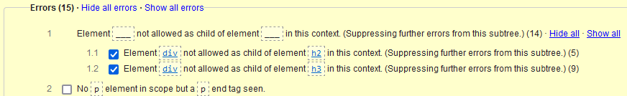  Błąd istotny | Powinno unikać się błędów semantycznych HTML/XHTML. Kod może zostać sprawdzony, przeanalizowany i zwalidowany na stronie:  https://validator.w3.org/nu | T | Spełnione
https://edukacja.pfron.org.pl/grade/report/user/index.php?id=7 | Występują błędy walidacji. Dla tej strony jest to 51 błędów:  Błąd istotny | Powinno unikać się błędów semantycznych HTML/XHTML. Kod może zostać sprawdzony, przeanalizowany i zwalidowany na stronie:  https://validator.w3.org/nu | T | Spełnione

4.1.2 Nazwa rola wartość
Dla wszystkich komponentów interfejsu użytkownika (włączając w to, ale nie ograniczając jedynie do elementów formularzy, linków oraz komponentów wygenerowanych przez skrypty) nazwa oraz rola (przeznaczenie) mogą być odczytane przez program komputerowy, a stan, właściwości oraz wartości, które mogą być ustawione przez użytkownika, mogą również być ustawione przez program komputerowy; zawiadomienie o zmianach w tych elementach dostępne jest dla programów użytkownika, w tym technologii wspomagających (Poziom A).
Wynik audytu: Spełnione częściowo
Wynik samooceny: Spełnione
Strona | Opis Problemu | Rozwiązanie | Typ | Samoocena
https://edukacja.pfron.org.pl/mod/questionnaire/complete.php?id=693 | Komunikat błędu jest przyciskiem, który ma taką samą funkcjonalność jak przycisk zamknięcia komunikatu. Powoduje to podwójne anonsowanie.  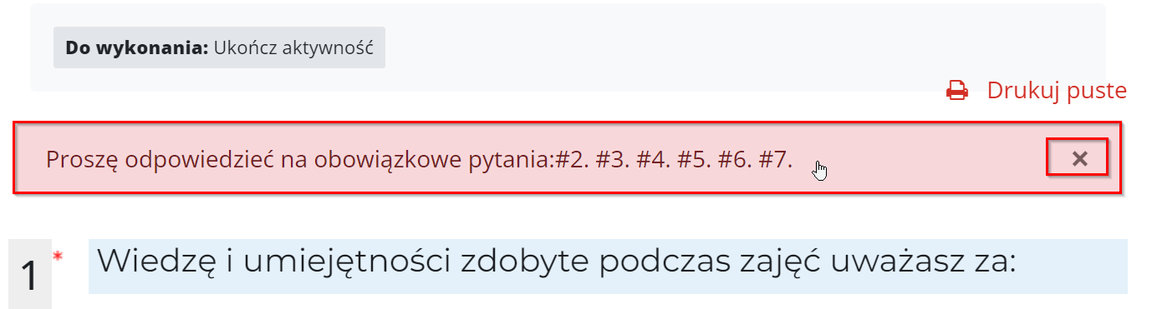  <div class="alert alert-danger alert-block fade in alert-dismissible" role="button" data-aria-autofocus="true" tabindex="0">Proszę odpowiedzieć na obowiązkowe pytania:#2. #3. #4. #5. #6. #7.  <button type="button" class="close" data-dismiss="alert">  <span aria-hidden="true">×</span>  <span class="sr-only">Odrzuć te powiadomienie</span>  </button>  </div>  Błąd marginalny | Rekomendujemy usunięcie roli przycisku oraz usunięcie atrybutu tabindex="0" z całego komunikatu. | T | Spełnione

4.1.3 Komunikaty o stanie
W treści zaimplementowanej przy użyciu języków znaczników komunikaty o stanie można programowo określać na podstawie roli lub właściwości, tak aby mogły być prezentowane użytkownikowi za pomocą technologii pomocniczych bez fokusu (Poziom AA).
Wynik audytu: Niespełnione
Wynik samooceny: Spełnione
Strona | Opis Problemu | Rozwiązanie | Typ | Samoocena
https://edukacja.pfron.org.pl/login/signup.php | Po błędnym wypełnieniu formularza brak jest komunikatu błędu, który jest od razu anonsowany przez czytnik ekranu.  Błąd marginalny | W celu poinformowania użytkownika korzystającego z technologii asystującej o błędach można wykorzystać atrybut role=”alert”. Można dodać poniższy kod.  <p role=”alert”>Formularz zawiera błędy </p>  Lub wykorzystać już istniejący kontener z tekstem informującym o błędzie, który został ukryty wizualnie:  <div class="errorsnotice" style="display: none; margin: 7px 0px; color: rgb(220, 53, 69);" role=”alert”>Ten formularz zawiera błędy. Sprawdź komunikaty umieszczone poniżej pól formularza.</div>  Uwaga: element opisany jako role=”alert” powinien być tylko jeden, w przeciwnym razie aplikacje asystujące nie będą wiedziały który komunikat odczytać.  https://www.w3.org/WAI/WCAG21/Understanding/status-messages.html#status-examples | T | Spełnione
https://edukacja.pfron.org.pl/mod/questionnaire/complete.php?id=693 | Komunikat błędu nie jest anonsowany przez technologie asystujące.  <div class="alert alert-danger alert-block fade in alert-dismissible" role="button" data-aria-autofocus="true" tabindex="0">Proszę odpowiedzieć na obowiązkowe pytania:#2. #3. #4. #5. #6. #7.  <button type="button" class="close" data-dismiss="alert">  <span aria-hidden="true">×</span>  <span class="sr-only">Odrzuć te powiadomienie</span>  </button>  </div>  Błąd istotny | Komunikaty błędu nie są anonsowane przez urządzenia asystujące z powodu braku odpowiednich atrybutów.  Wygodnym rozwiązaniem dla Użytkownika jest dodanie jednego głównego, ogólnego komunikatu błędu na początku formularza, który informował by go, że w formularzu występują błędy za pomocą atrybutu role=”alert” (równoważnego z aria-live=”assertive”), który natychmiast poinformuje Użytkownika, że pojawiły się błędy:  <div class="alert alert-danger alert-block fade in alert-dismissible" role="button" data-aria-autofocus="true" tabindex="0">  <span role="alert">Proszę odpowiedzieć na obowiązkowe pytania:#2. #3. #4. #5. #6. #7.</span>  ...  </div> | T | Spełnione

